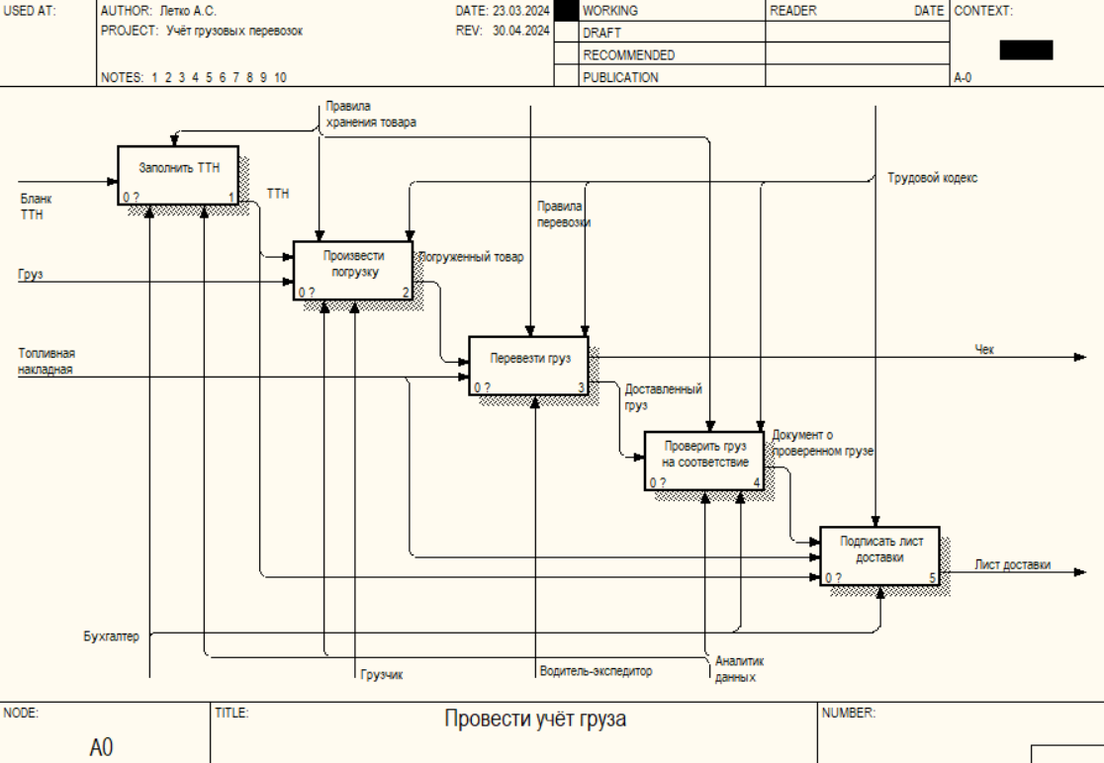

Рисунок 1.2 – Диаграмма декомпозиции процесса «Провести учёт груза»

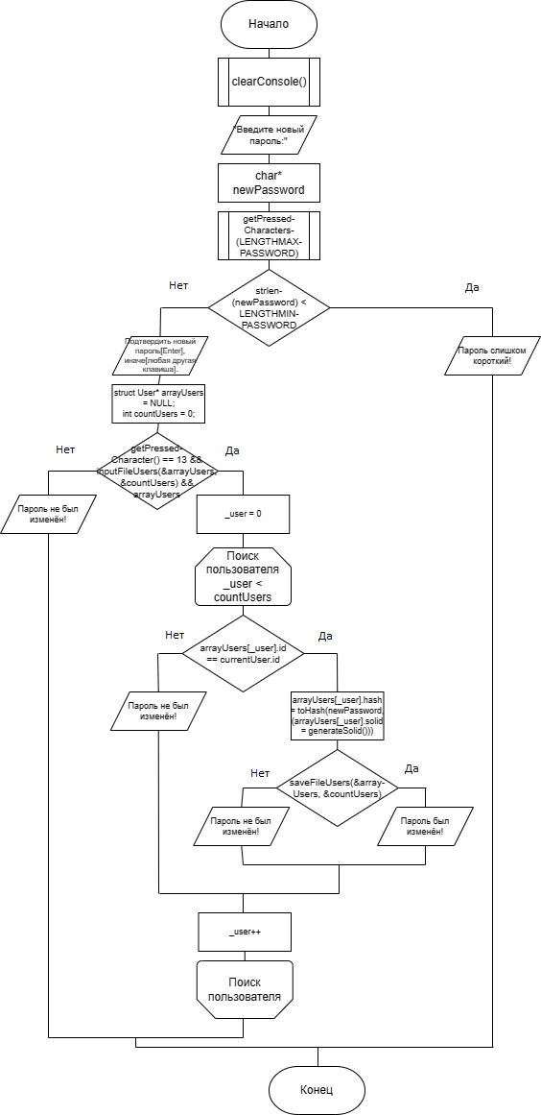

Рисунок В.1 – Схема алгоритма работы системы

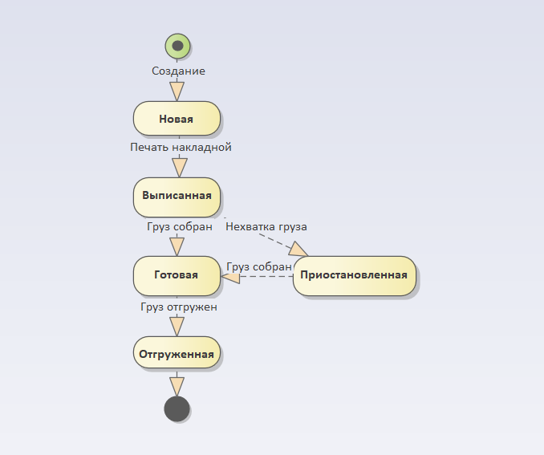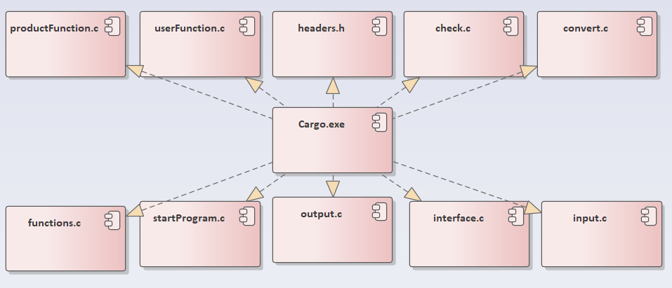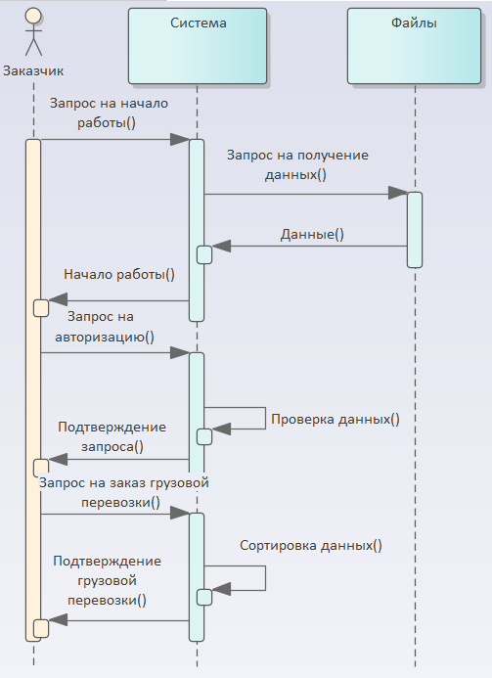

Рисунок 1.2 – UML-диаграммы